附件2：
许昌烟机公司2025年公开招聘报名二维码
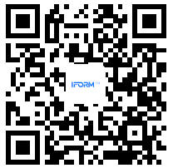

或PC端登录：https://www.iform.cc/preview.html?formId=TyKagXym报名

